Saison 2017/18
« Cirque d’Europe »
Le dîner-spectacle d’Europa-Park

Pour sa 18e édition, le dîner-spectacle « Cirque d’Europe » présage du 17 novembre 2017 au 4 février 2018, un véritable feu d’artifices de tous les sens ! Pendant plus de 3h30, sous le charme baroque du légendaire « Teatro dell’Arte », les artistes et leurs prestigieux numéros d’acrobatie, de danse, de musique et d’humour en font un moment d’exception parfaitement assorti à l’autre star de la soirée, un succulent menu de 4 plats concocté par le chef 2 étoiles Michelin Peter Hagen-Wiest d’Europa-Park. Place au spectacle !

Une pluie de prouesses artistiques
Plus de 40 artistes internationaux interviennent sur scène et proposent un programme haut en couleurs.
Accompagné de ses amis à plumes, le grand prestidigitateur Sergey Stupakov envoûte le public avec ses tours de magie fascinants !
Alliant créativité, élégance et un soupçon d’érotisme, le « Duo Bray & Skopalova » présente un numéro d’acrobatie sur tissu défiant les lois de la gravité… Champion du monde de gymnastique acrobatique et leader de la Troupe Prilepin : Rodion Prilepin, du Cirque National de Moscou, a remporté la médaille d’or 2017 du Festival International du Cirque. Le show qui attend les spectateurs prouve que ce titre est amplement mérité ! Toute la technicité et la beauté de l’art de l’acrobatie sur mât chinois est représentée avec brio par les acrobates complices de « Duo Reyal ». Avec son numéro d’équilibrisme sur les mains aérien et aquatique, la séduisante Marina Sakhokiia impressionne par sa maîtrise parfaite de chaque mouvement de son corps.
Pour le plaisir des oreilles, Alfredo Austin III, alias Fredo, envoûte immédiatement l’audience avec sa voix chaude et pleine de charme aux accents soul. Tout aussi passionnant, l’irrésistible quatuor « Pilots of Jazz » qui interprétera des titres pop, jazz et soul !
Parée de ses magnifiques costumes, la troupe du ballet d’Europa-Park invite les spectateurs dans un monde enchanteur, où le spectacle de variétés et le Cabaret reprennent vie !
Un duo explosif présentera tout ce beau monde : Christine Gogolin, une chanteuse d’opéra au caractère de diva, et Reiner Scharlowsky, alias Maître Willi, le maître majordome à l’humour décalé, accompagné du maladroit Stéphane.

La gastronomie dans toute sa splendeur
Il fait le bonheur des papilles de tous ses hôtes dans son restaurant 2 étoiles Michelin (« Ammolite – The Lighthouse Restaurant ») intégré à l’hôtel « Bell Rock » d’Europa-Park : le chef Peter Hagen-Wiest assure la mise en scène culinaire du dîner-spectacle et a concocté un succulent menu à 4 plats qui vaut à lui seul le détour.

Le menu par Peter HAGEN-WIEST

Entrée
Parfait de volaille
Orange & framboise, Salade hivernale

*******
Plat intermédiaire
Flétan, Risotto venere,
Fruits de mer, Beurre blanc
*******
Plat principal
Pintade à la duxelles de champignons, Broccolini
Pommes de terre, Sauce balsamique
*******
Dessert
Interprétation de la poire belle-Hélène

Possibilité d’un menu végétarien
(sur réservation)

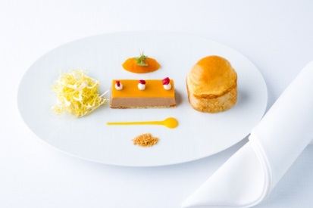

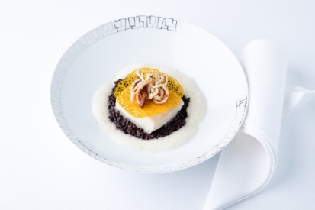
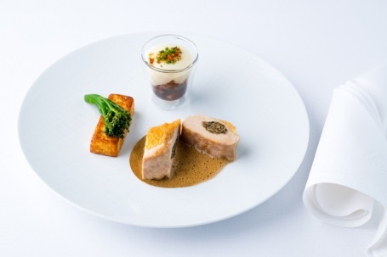

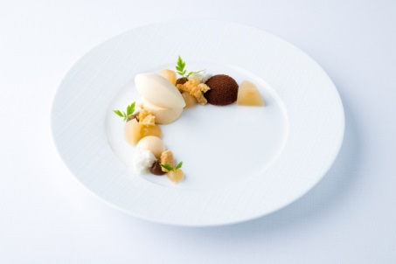

Infos pratiques & déroulement :
Dès 17h00 : entrée gratuite à Europa-Park pour les hôtes du dîner-spectacle le jour de la soirée (pendant la saison hivernale du 25 novembre 2017 au 07 janvier 2018 - sauf 24 et 25/12).

Dès 18h30 : apéritif dans la salle de bal « Berlin » (située dans l’Allée allemande). Bar à bière, vin mousseux et champagne.

19h30 : début du dîner-spectacle au « Teatro dell’Arte ».

Le dîner-spectacle :
- Plus de 3h30 de spectacle
- Plus de 40 artistes internationaux
- Plus de 100 nouveaux costumes
- Une équipe de 80 personnes qui s’assurent du parfait déroulement de la soirée
- Près de 200 effets différents de sons et lumières
- Régie: Mathias Reichle
- Production : Brigitta Pal, Brigitta Kocsis
- Chorégraphie : Alla Arkhipova, Marina Mazepa, Gennady Sobolev, The K
- Éclairage et conception sonore : Daniel Gündner et Frank Bungartz

Formules et tarifs :

Dîner-spectacle au « Teatro dell’Arte » (boissons non incluses)
Du dimanche au jeudi : 115€ / pers.
Vendredis : 125€ / pers.
Samedis : 127€ / pers. (incluant l’After-Show-Party avec des DJ)

Les forfaits boissons
- « Piccolo » : sélection de vins, bières, boissons sans alcool, déclinaison de cafés lors du dîner-spectacle : 28,50€ / pers.
- « Grande » : apéritif dans la salle de bal « Berlin », sélection de vins, bières, boissons sans alcool, déclinaison de cafés lors du dîner-spectacle, digestif ou cocktail après le spectacle dans la salle de bal « Berlin » : 39,50€ / pers.
- « Sans alcool » : accompagnements issus de la manufacture Jörg Geiger avec Inspiration 4.4 (notes de poire sauvage, aubépine, bois) et Inspiration 4.0 (notes de cerise, paprika, betterave rouge), boissons sans alcool, eau minérale, café : 22,50€ / pers.

Dîner-spectacle Deluxe
Soirée exclusive dans la galerie du théâtre baroque « Teatro dell’Arte ».
Le prix comprend :
- Un menu de gala de 4 plats du chef étoilé Peter Hagen-Wiest
- Apéritif au champagne et amuse-bouche
- Sélection de vins rouge et blanc, bière, boissons sans alcool
- Visite à table de quelques artistes
- Café et confiseries fines
- Une boisson après le spectacle dans la salle de bal « Berlin » (digestif ou cocktail)
- Photo souvenir

Du dimanche au jeudi : 185€ / pers.
Vendredis et samedis : 195€ / pers.

Dinner & Dream
En plus des prestations du « Dîner-spectacle », cette formule comprend :
- Une nuitée pour 2 personnes en chambre double dans l’un des 5 hôtels thématiques 4* (réservation à des dates précises)
- Un petit-déjeuner buffet
Tarif : 331 € pour 2 personnes

Pour plus d’informations : www.europapark.de/dinnershow
Contact lecteur : bureau en France - Tél : 03 88 22 68 07
Réservation particulier - Tél : 00 49 78 22 860 56 78
Réservation groupes (à partir de 10 pers.) – Tél : 00 49 78 22 77 14 400

